 | МЕЖМУНИЦИПАЛЬНЫЙ ИНФОРМАЦИОННЫЙ БЮЛЛЕТЕНЬ  БИРОБИДЖАНСКОГО МУНИЦИПАЛЬНОГО РАЙОНА  21 октября 2024 г. № 237

Муниципальное образование «Биробиджанский муниципальный район»

Еврейской автономной области

АДМИНИСТРАЦИЯ МУНИЦИПАЛЬНОГО РАЙОНА

ПОСТАНОВЛЕНИЕ
21.10.2024 № 709 г. Биробиджан

Об установлении публичного сервитута

В соответствии со статьями 23, 39.37, 39.40, 39.43, 39.45, 39.46 Земельного кодекса Российской Федерации, Распоряжением Правительства Российской Федерации от 06.05.2015 № 816-р «Об утверждении схемы территориального планирования Российской Федерации в области федерального транспорта (в части трубопроводного транспорта)», статей 3.3 Федерального закона от 25.10.2001 № 137-ФЗ «О введении в действие Земельного кодекса Российской Федерации», на основании ходатайства от 23.09.2024 вх. № 5981/01-25 Сильченко Михаила Сергеевича, генерального директора общества с ограниченной ответственностью «ГСП-1» (далее – ООО «ГСП-1»), администрация муниципального района

ПОСТАНОВЛЯЕТ:
1. Установить публичный сервитут в целях складирования строительных и иных материалов, возведения некапитальных строений, сооружений (включая ограждения, бытовки, навесы) и размещения строительной техники, необходимых для обеспечения строительства объекта: «Для размещения подъездной дороги к ВЗиС в с. Кирга в рамках строительства линейного объекта «Система магистральных газопроводов «Восточная система газоснабжения». Участок «Белогорск-Хабаровск». Этап 5.1.3.1. Линейная часть МГ. Участок КС-27 «Биробиджанская» – КУ № 19» (051-2006452) (427/02), в интересах ООО «ГСП-1», юридический адрес: 196006, г. Санкт-Петербург, вн.тер.г. муниципальный округ Московская застава, ул. Ташкентская, д. 3, к. 3 литера Б, этаж 14, ком. 1420 (ИНН 7810443290, ОГРН 1167847240384).
2. Утвердить границы публичного сервитута площадью 9467 кв.м, местоположение: Российская Федерация, Еврейская автономная область, Биробиджанский муниципальный район, Птичнинское сельское поселение, село Кирга, в отношении части земельного участка с кадастровым номером 79:04:2800006:90, имеющего адресный ориентир: Еврейская автономная область, Биробиджанский район, с. Кирга, 65 м на юго-восток от д. 1 по ул. Центральная, земель кадастровых кварталов: 79:04:2800006, 79:04:2800007, 79:04:2800009, согласно прилагаемому графическому описанию местоположения границ публичного сервитута и перечня координат характерных точек вышеуказанных границ, являющихся неотъемлемой частью настоящего постановления.
3. Установить срок публичного сервитута – 30.06.2029.
4. Срок, в течение которого использование земельного участка (его части) и (или) расположенного на нём объекта недвижимости в соответствии с их разрешенным использованием будет невозможно или существенно затруднено, в связи с осуществлением деятельности, для обеспечения которой устанавливается публичный сервитут – 12 (двенадцать) месяцев.
5. Порядок установления охранных зон с особыми условиями использования территорий и содержание ограничений прав на земельные участки определен Правилами охраны магистральных газопроводов, утвержденными Постановлением Правительства Российской Федерации от 08.09.2017 № 1083.
6. Плата за публичный сервитут рассчитывается пропорционально площади земельного участка и (или) земель в установленных границах публичного сервитута.
Плата за публичный сервитут в отношении земельного участка, находящегося в государственной или муниципальной собственности и не обремененного правами третьих лиц, устанавливается в размере 0,01 процента кадастровой стоимости такого земельного участка за каждый год использования этого земельного участка и вносится обладателем публичного сервитута единовременным платежом не позднее шести месяцев со дня принятия решения об установлении публичного сервитута, согласно приложению № 2 к настоящему постановлению.
Реквизиты для внесения платы за публичный сервитут в бюджет Биробиджанского муниципального района:
УФК по Еврейской автономной области (Отдел по управлению муниципальным имуществом администрации Биробиджанского муниципального района Еврейской автономной области), ИНН 7906505420, КПП 790101001, ОКТМО 99605445 номер казначейского счета 03100643000000017800, единый казначейский счет (ЕКС) 40102810445370000086, БИК 019923923, КБК 606 111 05313 05 0000 120, БАНК получателя: ОТДЕЛЕНИЕ БИРОБИДЖАН БАНКА РОССИИ // УФК по Еврейской автономной области г. Биробиджан, л/с 04783500570.
7. В отношении земель или земельных участков, находящихся в государственной или муниципальной собственности и не предоставленных гражданам или юридическим лицам установить график проведения работ, согласно приложению № 3 к настоящему постановлению.
8. ООО «ГСП-1» привести земельные участки в состояние, пригодное для использования в соответствии с видом разрешенного использования, в сроки, предусмотренные статьей 39.50 Земельного кодекса Российской Федерации, после завершения деятельности, для обеспечения которой установлен публичный сервитут.
9. Обладатель публичного сервитута вправе до окончания срока публичного сервитута обратиться с ходатайством об установлении публичного сервитута на новый срок.
10. Публичный сервитут считать установленным с момента внесения сведений о нем в Единый государственный реестр недвижимости.
11. Отделу по управлению муниципальным имуществом администрации Биробиджанского муниципального района в течение пяти рабочих дней со дня издания постановления:
- направить настоящее постановление в орган регистрации прав для внесения сведений об установлении публичного сервитута в Единый государственный реестр недвижимости;
- направить публичному акционерному обществу «Газпром» копию постановления;
- разместить на официальном Интернет-сайте Биробиджанского муниципального района в информационно – телекоммуникационной сети «Интернет» http://br.eao.ru/;
- обеспечить опубликование настоящего постановления в средствах массовой информации, установленных уставом сельского поселения по месту нахождения земельных участков, в отношении которых принято указанное решение.
12. Контроль за исполнением постановления возложить на начальника отдела по управлению муниципальном имуществом администрации муниципального района Дорошенко Н.А.
13. Опубликовать настоящее постановление в средствах массовой информации и разместить на официальном Интернет-сайте администрации Биробиджанского муниципального района Еврейской автономной области в информационно – телекоммуникационной сети «Интернет».
14. Настоящее постановление вступает в силу после его официального опубликования.

Глава администрации муниципального района Е.В. Федоренкова

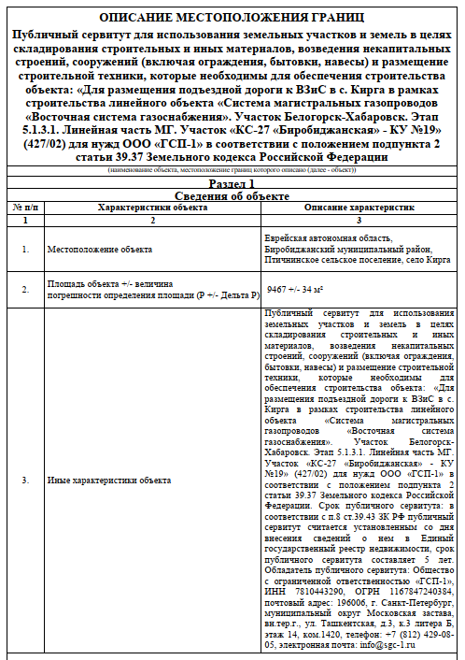
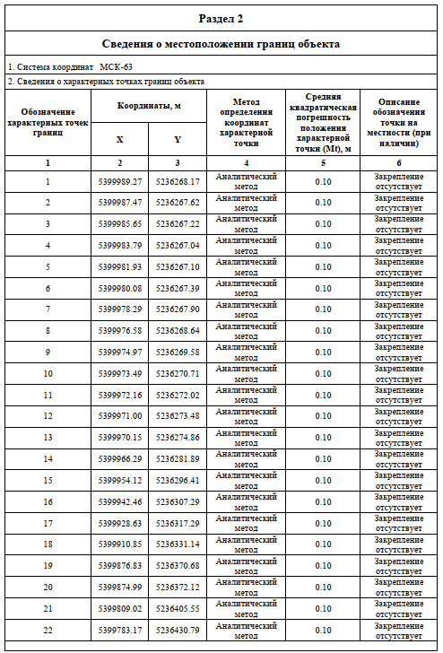
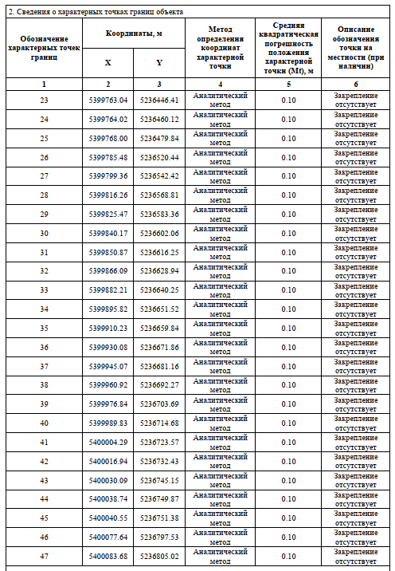
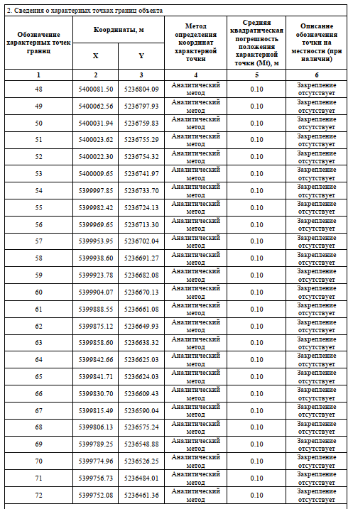
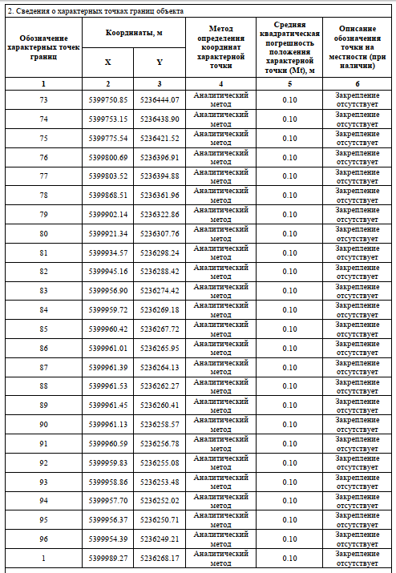
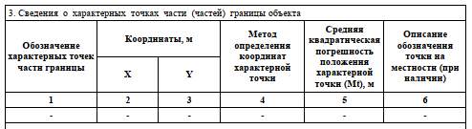
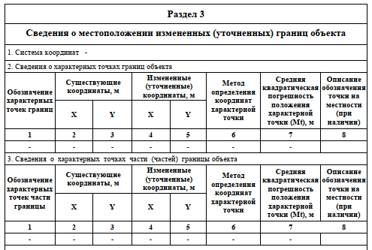
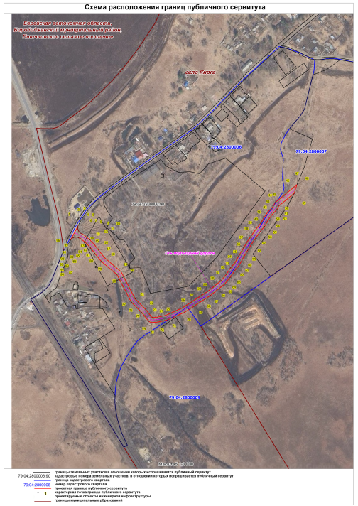

Муниципальное образование «Биробиджанский муниципальный район»

Еврейской автономной области

АДМИНИСТРАЦИЯ МУНИЦИПАЛЬНОГО РАЙОНА

ПОСТАНОВЛЕНИЕ

21.10.2024 № 710 г. Биробиджан
О внесении изменения в состав комиссии по делам несовершеннолетних и защите их прав муниципального образования «Биробиджанский муниципальный район» Еврейской автономной области, утвержденный постановлением администрации муниципального района от 21.06.2016 № 612
В целях обеспечения работы комиссии по делам несовершеннолетних и защите их прав муниципального образования «Биробиджанский муниципальный район» Еврейской автономной области, администрация муниципального района
ПОСТАНОВЛЯЕТ:
1. Внести в состав комиссии по делам несовершеннолетних и защите их прав муниципального образования «Биробиджанский муниципальный район» Еврейской автономной области, утвержденный постановлением администрации муниципального района от 21.06.2016 № 612 «Об утверждении численного и персонального состава комиссии по делам несовершеннолетних и защите их муниципального образования «Биробиджанский муниципальный район» Еврейской автономной области» следующее изменение:
- состав комиссии по делам несовершеннолетних и защите их прав муниципального образования «Биробиджанский муниципальный район» Еврейской автономной области, утвержденный пунктом 1 вышеуказанного постановления, изложить в следующей редакции:
«Состав комиссии
по делам несовершеннолетних и защите их прав
муниципального образования «Биробиджанский муниципальный район» Еврейской автономной области
Мильгром Валентина Владимировна  Варфоломеева Анна Геннадьевна  Синицина Ирина Анатольевна  Патрина Наталья Михайловна | - исполняющий обязанности заместителя главы администрации муниципального района, председатель комиссии;  - исполняющий обязанности начальника отдела образования администрации муниципального района, заместитель председателя комиссии;  - старший инспектор ПДН ЛОП (на станции Биробиджан), майор полиции, заместитель председателя комиссии (по согласованию);  - консультант отдела образования администрации муниципального района; ответственный секретарь комиссии;
Члены комиссии:  Бартеньева Яна Александровна | - специалист по социальной работе ОГБУСО «Социально-реабилитационный центр для несовершеннолетних» (по согласованию);
Юркина Ольга Олеговна | - директор ОГКУ «Центр занятости населения Еврейской автономной области» (по согласованию);
Кудрявцева Ирина Владимировна | - заместитель начальника отдела культуры администрации муниципального района;
Маврина Татьяна Александровна  Зарыпова Екатерина Сергеевна  Пархоменко Татьяна Владимировна  Андрейченко Анна Александровна | - начальник отделения по делам несовершеннолетних отдела участковых уполномоченных полиции и подразделения по делам несовершеннолетних МОМВД России «Биробиджанский» (по согласованию);  - начальник отдела по развитию форм семейного устройства и работы с семьей департамента социальной защиты населения правительства Еврейской автономной области (по согласованию);  - педиатр ОГБУЗ «Валдгеймская Центральная районная больница» (по согласованию);  - муниципальный координатор по г.Биробиджану и Биробиджанскому району ФГБУ «Российский Детско – юношеский центр (по согласованию).».
2. Настоящее постановление опубликовать в средствах массовой информации.
3. Настоящее постановление вступает в силу после его официального опубликования.

Глава администрации
муниципального района Е.В. Федоренкова

Муниципальное образование «Биробиджанский муниципальный район»

Еврейской автономной области

АДМИНИСТРАЦИЯ МУНИЦИПАЛЬНОГО РАЙОНА

ПОСТАНОВЛЕНИЕ

21.10.2024 № 711 г. Биробиджан
О внесении изменений в муниципальную программу «Обеспечение жильем молодых семей муниципального образования «Биробиджанский муниципальный район» на 2024-2028 годы», утвержденную постановлением администрации муниципального района от 13.10.2023 № 730

Администрация муниципального района
ПОСТАНОВЛЯЕТ:
1. Внести в муниципальную программу «Обеспечение жильем молодых семей муниципального образования «Биробиджанский муниципальный район» на 2024-2028 годы, утвержденную постановлением администрации муниципального района от 13.10.2023 № 730 «Об утверждении муниципальной программы «Обеспечение жильем молодых семей муниципального образования «Биробиджанский муниципальный район» на 2024-2028 годы» следующие изменения:
1.1. В разделе 1 «Паспорт муниципальной программы «Обеспечение жильем молодых семей муниципального образования «Биробиджанский муниципальный район» на 2024-2028 годы»:
1.1.1 Строку «Ответственный исполнитель муниципальной программы» изложить в следующей редакции:

«Ответственный исполнитель муниципальной программы | Отдел образования администрации муниципального района».

1.1.2 Строку «Ресурсное обеспечение реализации муниципальной программы за счет средств местного бюджета, внебюджетных средств на реализацию целей муниципальной программы, в том числе по годам» изложить в следующей редакции:

«Ресурсное обеспечение реализации муниципальной программы за счет средств местного бюджета, внебюджетных средств на реализацию целей муниципальной программы, в том числе по годам | Общий объем финансирования муниципальной программы составляет 400,0 тыс. рублей за счет средств местного бюджета, в том числе по годам:  2024 год – 0,0 тыс. рублей;  2025 год – 100,0 тыс. рублей;  2026 год – 100,0 тыс. рублей;  2027 год – 100,0 тыс. рублей;  2028 год – 100,0 тыс. рублей».

1.2. Таблицу 2 раздела 7 «Мероприятия муниципальной программы «Обеспечение жильем молодых семей муниципального образования «Биробиджанский муниципальный район» на 2024-2028» годы изложить в следующей редакции:
«Таблица 2

Мероприятия
муниципальной программы «Обеспечение жильем молодых семей муниципального образования «Биробиджанский муниципальный район» на 2024-2028 годы»
№  п/п | Наименование муниципальной программы | Ответственный исполнитель, соисполнители, участники | Срок реализации | Ожидаемый результат в количественном измерении | Последствия нереализации муниципальной программы, подпрограммы
Муниципальная программа «Обеспечение жильем молодых семей муниципального образования
«Биробиджанский муниципальный район» на 2020 -2024 годы»
1. | Организация и проведение мероприятий по информированию молодых семей о возможности участия в программе | Отдел образования, администрации сельских поселений | 2024 - 2028 | Информирование молодых семей муниципального района в количестве не менее 20 семей | Отсутствие возможности стать участником Государственной программы
2. | Разработка и согласование предложений с администрациями сельских поселений о создании дополнительных списков молодых семей, имеющих право на получение поддержки | Отдел образования, администрации сельских поселений | 2024 - 2028 | Подготовка предложений для внесения дополнений в списки молодых семей для получения поддержки в количестве не менее 10 предложений | Отсутствие полной информации о желающих представителях молодых семей стать участниками Государственной программы
3. | Предоставление молодым семьям финансовой поддержки на строительство (приобретение) жилья | Отдел образования, молодые семьи, зарегистрированные на территории района | 2024 - 2028 | Оказание поддержки молодой семье для получения субсидии на приобретение жилья в количестве не менее 10 семей | Отсутствие возможности оказания финансовой поддержки молодой семье на приобретение жилья».

1.3. Раздел 10 «Ресурсное обеспечение реализации муниципальной программы» изложить в следующей редакции:

«10. Ресурсное обеспечение реализации муниципальной программы
Общий объем финансирования муниципальной программы составляет 400,0 тыс. рублей за счет средств местного бюджета, в том числе по годам:
2024 год – 0,0 тыс. рублей;
2025 год – 100,0 тыс. рублей;
2026 год – 100,0 тыс. рублей;
2027 год – 100,0 тыс. рублей;
2028 год – 100,0 тыс. рублей
Таблица 4

Ресурсное обеспечение реализации муниципальной программы «Обеспечение жильем молодых семей муниципального образования «Биробиджанский муниципальный район» на 2024 – 2028 годы» за счет средств местного бюджета

№ п/п | Наименование муниципальной программы | Ответственный исполнитель, соисполнители, участники | Код бюджетной классификации |  |  | Расходы (тыс. рублей), годы
 |  |  | ГРБС | Рз  Пр | ЦСР | Всего | 2024 год | 2025  год | 2026  год | 2027  год | 2028  год
 | «Обеспечение жильем молодых семей муниципального образования «Биробиджанский муниципальный район» на 2024 – 2028 годы» | Всего |  |  |  | 400,0 | 0,0 | 100,0 | 100,0 | 100,0 | 100,0
 |  | Отдел образования | 601 | 1003 | 0700000000 | 400,0 | 0,0 | 100,0 | 100,0 | 100,0 | 100,0
1. | «Обеспечение жильем молодых семей муниципального образования «Биробиджанский муниципальный район» | Всего |  |  |  | 400,0 | 0,0 | 100,0 | 100,0 | 100,0 | 100,0
1. |  | Отдел образования | 601 | 1003 | 0700103200 | 400,0 | 0,0 | 100,0 | 100,0 | 100,0 | 100,0
1.1 | Предоставление молодым семьям финансовой поддержки на строительство (приобретение) жилья | Отдел образования | 601 | 1003 | 0700103200 | 400,0 | 0,0 | 100,0 | 100,0 | 100,0 | 100,0

Таблица 5

Информация о ресурсном обеспечении муниципальной программы «Обеспечение жильем молодых семей муниципального образования
«Биробиджанский муниципальный район»
на 2024 – 2028 годы» за счет средств местного бюджета и прогнозная оценка привлекаемых на реализацию ее целей средств федерального бюджета,
внебюджетных источников
№ п/п | Наименование муниципальной программы | Источники ресурсного обеспечения | Код бюджетной классификации |  |  |  | Оценка расходов  (тыс. рублей), годы
 |  |  | ГРБС | Рз  Пр | ЦСР | ВР | Всего | 2024 год | 2025 год | 2026  год | 2027  год | 2028  год
1 | 2 | 3 | 4 | 5 | 6 | 7 | 8 | 9 | 10 | 11 | 12 | 13
 | «Обеспечение жильем молодых семей муниципального образования «Биробиджанский муниципальный район» на 2024 – 2028 годы» | ВСЕГО |  |  |  |  | 400,0 | 0,0 | 100,0 | 100,0 | 100,0 | 100,0
 |  | Местный бюджет  всего | 601 | 1003 | 0700000000 | 000 | 400,0 | 0,0 | 100,0 | 100,0 | 100,0 | 100,0
1. | Предоставление молодым семьям финансовой поддержки на строительство (приобретение) жилья | ВСЕГО |  |  |  |  | 400,0 | 0,0 | 100,0 | 100,0 | 100,0 | 100,0
1. |  | Местный бюджет | 601 | 1003 | 0700000000 | 000 | 400,0 | 0,0 | 100,0 | 100,0 | 100,0 | 100,0
1.1 | Предоставление молодым семьям финансовой поддержки на строительство (приобретение) жилья | Местный бюджет | 601 | 1003 | 0700000000 | 000 | 400,0 | 0,0 | 100,0 | 100,0 | 100,0 | 100,0

Таблица 6

Структура финансирования
муниципальной программы «Обеспечение жильем молодых семей муниципального образования
«Биробиджанский муниципальный район» на 2024 – 2028 годы»

Источники и направления расходов |  | Расходы (тыс. рублей), годы
 |  | всего | в том числе по годам
 |  | всего | 2024 год | 2025 год | 2026 год | 2027 год | 2028 год
Всего
Местный бюджет | 400,0 |  | 0,0 | 100,0 | 100,0 | 100,0 | 100,0
Федеральный бюджет | - |  | - | - | - | - | -
Другие источники | - |  | - | - | - | - | -
Капитальные вложения
Местный бюджет | - |  | - | - | - | - | -
Федеральный бюджет | - |  | - | - | - | - | -
Другие источники | - |  | - | - | - | - | -
НИОКР
Местный бюджет | - |  | - | - | - | - | -
Федеральный бюджет | - |  | - | - | - | - | -
Другие источники | - |  | - | - | - | - | -
Прочие расходы
Местный бюджет | 400,0 |  | 0,0 | 100,0 | 100,0 | 100,0 | 100,0
Федеральный бюджет | - |  | - | - | - | - | -
Другие источники | - |  | - | - | - | - | -.».
2. Настоящее постановление опубликовать в средствах массовой информации.
3. Настоящее постановление вступает в силу после его официального опубликования.

Глава администрации
муниципального района Е.В. Федоренкова

***
Что делать, если стал жертвой мошенников?
На сегодняшний день распространенным способом мошенничества является обман по телефону. В правоохранительные органы ежедневно поступает информация от граждан о совершении в отношении них преступлений указанной категории. Как показывает статистика, чаще жертвами телефонных мошенников становятся пожилые и доверчивые люди.
Мошенник звонит с незнакомого номера, представляется родственником или знакомым и взволнованным голосом сообщает, что задержан сотрудниками правоохранительных органов и обвинен в совершении того или иного преступления.
После чего, в разговор вступает якобы сотрудник правоохранительного органа, который уверенным тоном сообщает, что уже не раз помогал людям таким образом.
Для решения вопроса необходима определенная сумма денег, которую следует перевести на расчетный счет или передать какому-либо человеку лично.
Если Вы получили звонок от якобы близкого родственника или знакомого с информацией о том, что он попал в неприятную ситуацию, в результате которой ему грозит возбуждение уголовного дела, первое и самое главное правило — прервать разговор и перезвонить тому, о ком идет речь.
Если телефон отключен, постарайтесь связаться с его коллегами, друзьями и родственниками.
В случае кражи денежных средств с расчетного счета банка необходимо незамедлительно обратиться в полицию по номеру телефону «112» или лично в ближайшее территориальное подразделение полиции, также можно оставить обращение на сайте МВД.
Обязательно позвоните в банк, сообщите о проблеме и заблокируйте карту, попробуйте отменить транзакцию в личном кабинете банка или в мобильном приложении, запросите подробную выписку со счёта, где будет указано, куда переведены деньги. Если банк отказывается решать ваш вопрос, попросите письменный отказ с указанием причин.
Помните, ни в коем случае не сообщайте кому бы то ни было конфиденциальную информацию, например, пин-код от карты или CVV-код.

***
ПАМЯТКА
руководителям учреждений и школьникам при угрозе террористического акта

Признаки, которые могут указывать на наличие взрывного устройства (ВУ):
- наличие на обнаруженном предмете проводов, верёвок, изоленты;
- подозрительные звуки, щелчки, тиканье часов, издаваемые предметом;
- от предмета исходит характерный запах миндаля или другой необычный запах.
Причины, служащие поводом для опасения:
- нахождение подозрительных лиц до обнаружения этого предмета;
- угрозы лично, по телефону или в почтовых отправлениях.
Действия при обнаружении предмета, похожего на взрывное устройство:
1. Не трогать, не подходить, не передвигать обнаруженный подозрительный предмет! Воздержаться от использования средств радиосвязи, в том числе и мобильных, вблизи данного предмета.
2. Немедленно сообщить об обнаружении подозрительного предмета в правоохранительные органы.
3. Зафиксировать время и место обнаружения.
4. Освободить от людей опасную зону в радиусе не менее 100 м.
5. По возможности обеспечить охрану подозрительного предмета и опасной зоны.
6. Необходимо обеспечить (помочь обеспечить) организованную эвакуацию людей с территории, прилегающей к опасной зоне.

***

ПАМЯТКА – В ЦЕЛЯХ НЕДОПУЩЕНИЯ ВОЗМОЖНЫХ ЭКСТРЕМИСТСКИХ И ТЕРРОРЕСТИЧЕСКИХ ПРОЯВЛЕНИЙ
Что необходимо делать, чтобы максимально обезопасить себя и свою семью от возникновения чрезвычайных ситуаций?
Обращайте внимание на подозрительных людей, предметы, на любые подозрительные мелочи.
Также обращайте внимание на беспилотные летательные аппараты (дроны). Если Вы заметили такой дрон – сообщите об этом сотрудникам правоохранительных органов.
Особенно остерегайтесь людей, одетых явно не по сезону (если Вы видите летом человека, одетого в плащ или толстую куртку - будьте внимательны - под такой одеждой террористы чаще всего прячут бомбы, лучше всего держаться от него подальше и обратить на него внимание сотрудников правоохранительных органов).
Остерегайтесь людей с большими сумками и чемоданами, особенно, если они находятся в месте, не подходящем для такой поклажи.
Будьте внимательны, постарайтесь запомнить приметы подозрительных людей, отличительные черты их лиц, одежду, имена, клички, возможные шрамы и татуировки, особенности речи и манеры поведения и не пытайтесь их останавливать сами – Вы можете стать их первой жертвой.
Старайтесь удалиться на максимальное расстояние от тех, кто ведет себя неадекватно, нервозно, испуганно, оглядываясь, проверяя что-то в одежде или в багаже.
Если Вы не можете удалиться от подозрительного человека, следите за мимикой его лица, специалисты утверждают, что преступник, готовящийся к теракту, обычно выглядит чрезвычайно сосредоточено, губы плотно сжаты, либо медленно двигаются.
Никогда не принимайте от незнакомцев пакеты и сумки, не оставляйте свои сумки без присмотра.
Если произошел взрыв, пожар, Вы слышите сильный шум и крики – немедленно приступайте к эвакуации. Предупредите об этом соседей, возьмите с собой документы и деньги. Помещение покидайте организованно. Возвращайтесь в покинутое помещение только после разрешения ответственных лиц.
Старайтесь не поддаваться панике, что бы ни произошло.
Будьте бдительны во время массовых мероприятий, поездок в транспорте.
Обращайте внимание на подозрительных людей, оставленные сумки, пакеты, свертки, детские игрушки и другие бесхозные предметы. Если Вы обнаружили забытую или бесхозную вещь, не пытайтесь заглянуть, проверить на ощупь. Не трогайте, не передвигайте, не вскрывайте, не пинайте - в ней может находится взрывное устройство.
Разъясняйте детям, что любой предмет, найденный на улице может представлять опасность.
Учите вместе с ребенком важную личную информацию. Он должен знать: свои имя, фамилию, адрес, имена родителей и место их работы. Объясните ребенку: если он потерялся, важно не бояться, не паниковать. Нужно обратиться за помощью к взрослым людям. Если потерялся в магазине – к кассиру, продавцу или охраннику, на улице – к полицейскому.
Постоянно говорите своим детям, что нельзя открывать двери незнакомым людям, кем бы они ни представились. У родителей есть свои ключи, а остальным без родителей открывать нельзя, даже если выглядят они порядочными на вид. Объясните своим детям, что никто не может прийти в ваш дом и от вашего имени попросить отдать какую-то вещь, деньги, передать сладости, пустить в дом или забрать ребенка, чтобы привести его к маме.
В случае возникновения чрезвычайной ситуации действуйте согласно рекомендациям администрации объекта, проводников, водителей. При их отсутствии - по обстоятельствам, стараясь без паники и спешки покинуть опасный объект.
Обо всех подозрительных предметах, людях и происшествиях немедленно сообщите по телефонам:
• 112 - единый телефон экстренных служб;
• 101 - пожарная служба;
• 102 - отдел полиции;
• 103 - скорая медицинская помощь.
МО МВД России «Биробиджанский»:
• 8(42622) 9-55-00 - дежурная часть;
• 8(42622) 2-01-15 - телефон доверия.
ПОМНИТЕ!
Соблюдение мер антитеррористической безопасности поможет сохранить жизнь и здоровье Вам и Вашим близким!

Межмуниципальный информационный бюллетень Биробиджанского муниципального района
Учредитель – представительный орган муниципального образования «Биробиджанский муниципальный район» - Собрание депутатов
Главный редактор –Стрелкова Н.Г.
Время/дата подписания в печать – 16:00 /21.10.2024
Тираж – 130 экз.
Распространяется бесплатно
Адрес редакции – г. Биробиджан ул. Пушкина 5 «Б»

